Октябрь
Ранний возраст от 1,5 до 3 лет
Давайте почитаем | Рассматриваем картинки | Давайте поиграем
Продолжайте читать ребенку народные потешки и пестушки. Повторяйте уже известные ему потешки и знакомьте с новыми.  Петушок, петушок,  Золотой гребешок,  Масляна головушка,  Шелкова бородушка,  Что ты рано встаешь,  Голосисто поешь,  Маше спать не даешь?  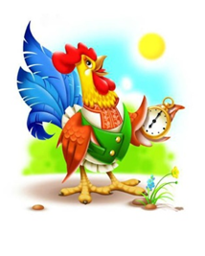  Сидит белка на тележке,  Продает она орешки:  Лисичке-сестричке,  Воробью, синичке,  Мишке толстопятому,  Заиньке усатому.  Кому в платок,  Кому в зобок,  Кому в лапочку.  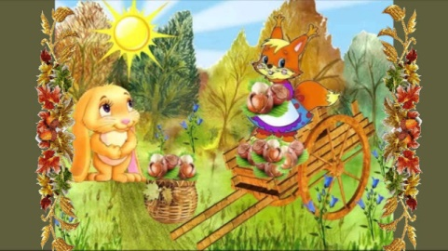  Ай, ду-ду. ду-ду, ду-ду!  Сидит ворон на дубу.  Сидит ворон на дубу,  Он играет во трубу.  Труба точеная,  Позолоченная,  Труба ладная,  Песня складная.  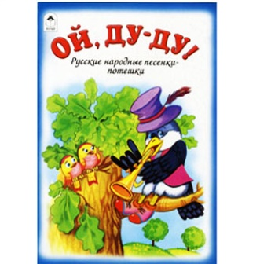 | Рассмотрите с малышом картинки, задайте вопросы предложите ему задания. Они помогут уточнить произношение гласных звуков (а), (у), (и), (о).  - Покажи, малыша, который лежит в коляске. Как он плачет? (Уа-уа-уа!)  - Покажи ослика. Где у ослика голова, хвостик, ушки? Как он кричит (иа-иа-иа!)  - Покажи мальчика, у болит зуб. Где у мальчика глазки, ротик, носик? Как он стонет? (О-о-о.)  - Покажи детей, которые заблудились в лесу. Как они кричат? (Ау-ау-ау!)  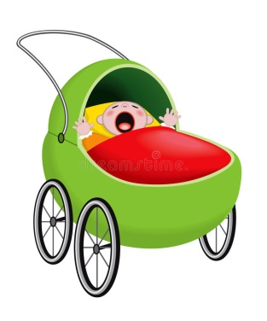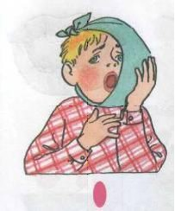  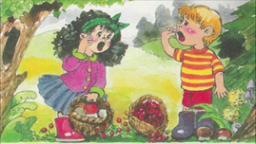  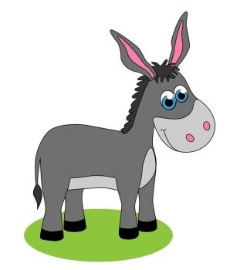 | - Не забывайте играть с малышом в пальчиковые игры, которые способствуют активному развитию речи ребенка. Повторяйте упражнение ежедневно, пока кроха не запомнит его.  Симпатичные игрушки.  У меня живут зверушки,  Ритмично сжимайте и разжимайте кулачки.  Симпатичные игрушки:  Раз-котенок, два-козленок,  Загибаем на каждое название животного по одному пальцу на обеих руках ребенка.  Три-румяный поросенок,  И еще большой коняга.  И Щенок Трезор, дворняга.  - Развитию пальцевой моторики будет способствовать и игра « Соберем горох».  Насыпьте горох на поднос, стоящий перед малышом. Попросите кроху быстро собрать горох в чашку, буря каждую горошинку двумя пальчиками.  - Также важны для ребенка игры для развития общей моторики и подражательности. Делайте упражнение вместе с малышом. Показывайте. Как нужно выполнять движения.  Ослик.  Ослик головой кивает,  Идите по кругу, ритмично кивая головой.  Он кивает и зевает.  Очень хочет ослик спать,  Останавливаетесь, потягиваетесь.  Но не знает, где кровать.  Приседаете, подкладывая ладони под щеку.  Волки.  Где густые ёлки.  Идете по кругу крадучись. Руки за спиной.  Притаились волки.  Серые, глазастые.  Останавливаетесь, встаете лицом друг к другу. Показываете, какие у волка глаза зубы.  Злые и зубастые.  Нас догоняет! Вот беда!  Малыш убегает. Мама пытается его поймать.  Разбегайтесь кто куда!

